Ponedjeljak,27.4.2020.
Dobro jutro, drage moje Ribice.
Kako ste?
Jeste li se odmorili tijekom vikenda?

Nadam se da ste dobro i da pomažete roditeljima.

Ponedjeljak je, a to znači da upravo kreće naš novi radni tjedan.

😊

SAT RAZREDNIKA
Riješi osmosmjerku.
Zadane riječi pronađi u osmosmjerci. Svako slovo pronađene riječi zaokruži. Nezaokružena slova skrivaju rješenje. Redom ih pročitaj i zapiši rješenje.
Zadane riječi: voda, sport, zrak, voće, odmor, žitarice, higijena,
mir, sapun, rad, hod (kretanje koracima ), human (voli pomagati onima kojima je potrebna pomoć)

R | E | Ć | O | V | O | D | A
A | C | H | U | M | A | N | Z
D | I | M | I | R | E | D | R
Z | R | A | K | J | A | H | T
V | A | I | I | Ž | I | O | R
V | T | G | R | O | M | D | O
B | I | C | I | K | L | O | P
H | Ž | T | N | U | P | A | S

Rješenje: __________________________
Pročitaj priču i prosudi što bi učinio u takvim situacijama.
- Počeli su praznici. U tvoju ulicu se doselila nova obitelj koja ima kćer tvojih godina. Upoznali ste se prije nekoliko dana. Nazvala te je telefonom da se poigrate u parku. S veseljem si prihvatio/prihvatila prijedlog.
Javio/javila si se roditeljima i otišao/otišla u park. Nakon igre, sjeli ste na klupu da se malo odmorite. Ona je iz džepa izvadila cigaretu i ponudila tebi.
Razmišljao/razmišljala si: prihvatiti ponuđenu cigaretu ili ne?

Koju odluku bi donio/donijela i zašto?

_________________________________________________________

_________________________________________________________

- S djecom iz ulice, dogovorili ste natjecanje u trčanju na 100 metara. U 17:00 sati, svi ste se okupili na školskom igralištu. Zamijetili ste grupu starije djece koja su se čudno ponašala. Pobijedio/pobijedila si. Pristupio ti je jedan od tih starijih, čestitao ti na pobjedi i ponudio ti pivo. Bio/bila si žedan/žedna.
Razmišljao/razmišljala si: prihvatiti ponuđeno piće ili ne ?

Koju odluku bi donio/donijela i zašto?

_________________________________________________________

_________________________________________________________

- Na putu iz škole pristupi vam jedan stariji čovjek kojeg ste već viđali oko škole. Ponudi vam šarene bombončiće.
Razmišljao/razmišljala si: prihvatiti ponuđene bombončiće ili ne ?

Koju odluku bi donio/donijela i zašto?

_________________________________________________________

_________________________________________________________

Na Barometru zdravlja procijeni zdravlje različitih osoba na način da obojiš onoliko stupnjeva (kružića) koliko procijeniš zdravlje osobe na osnovi opisanog načina življenja te osobe ( npr. 1. stupanj-zdravlje ozbiljno narušeno, 5. stupanj-čuva svoje zdravlje).

- Jede puno slatkiša. Samo pije gazirane sokove. Stalno igra računalne igre.

- Ponekad igra nogomet s prijateljima. Ne puši cigarete, ali udiše dim cigareta jer njegovi prijatelji puše.

- Redovito trenira. Pije vodu. Pomaže svima kojima je potrebna pomoć.
Uvijek je nasmijan.

HRVATSKI JEZIK

- Zagonetka:
Bezbroj padobrančića u njemu se krije,
o prekrasnoj livadi svaki od njih snije.

- Pripremite: Udžbenik Zlatna vrata 3, str.130.i 131.

- Naglas pročitaj priču Bajku o maslačcima, Ivana Goleša.

- Usmeno odgovori na pitanja ispod teksta.

- U bilježnicu prepiši:

Bajka o maslačcima
Ivan Goleš

Vrijeme radnje: svibanj
Likovi: maslačci, vjetar
Redoslijed događaja:
1. Maslačci se griju na Suncu
2. Nezadovoljstvo maslačaka
3. Želje maslačaka
4. Dogovor s vjetrom
5. Vjetar maslačcima ispunjava želje

- ( na pitanja odgovori u bilježnicu)

- Povežite Priču o stablu Ivana Goleša s Bajkom o maslačcima.
U čemu su sličnosti, a u čemu razlike.

- Na koji su način povezani vjetar i polja maslačaka?

- Sudjeluje li vjetar u razmnožavanju još nekih biljaka? Kojih?

- Smatrate li bakin postupak prema maslačku ispravnim? Objasnite.

- Olovkom nacrtaj maslačke i padobrančiće .
(fotografiraj i pošalji učiteljici/ pripazi na rukopis...)

- Nauči priču izražajno i točno čitati.
Snimku zvuka pošalji u grupu do 28.4.2020. do 12.00 sati.
Ovo čitanje ću vrednovati ocjenom.

MATEMATIKA
Ponovi , glasno govori.

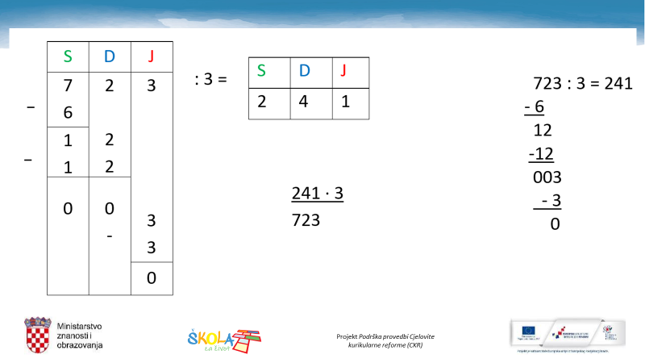

I danas ćemo uvježbavati pisano dijeljenje troznamenkastoga broja jednoznamenkastim.
U bilježnicu piši , riješi i odgovori :
Vježbanje

- Pisano podijeli: 528 : 3 =

- Kako pisano dijelimo broj ako stotice i desetice
djeljenika nisu djeljive s djeliteljem?

- a) Zbroj brojeva 477 i 491 umanji 8 puta.

b) Razliku brojeva 768 i 78 umanji 6 puta.

- Pisano podijeli i rezultat provjeri množenjem.

376 : 2= 392 : 2 = 765 : 5 =

5. Ako šest knjiga stoji 756 kuna, koliko će se platiti za 4 knjige?

RAČUN:

ODGOVOR:

(fotografiraj i pošalji učiteljici)

Riješi radnu bilježnicu str. 105. i 106.

Nakon što riješiš usporedi svoja rješenja s rješenjima koja ću poslati u grupu.
Otkrij greške u poslanim rješenjima. Prijavi ih učiteljici.

